X ogólnopolska konferencja programu eTwinning

z ceremonią wręczenia nagród w konkursie

Nasz projekt eTwinning 2014

Teatr Stanisławowski – Stara Pomarańczarnia

Muzeum Łazienki Królewskie w Warszawie

6 czerwca 2014

10:00 Rejestracja uczestników konferencji
11:00 Ceremonia wręczenia nagród laureatom ogólnopolskiego konkursu „Nasz projekt eTwinning 2014” z udziałem przedstawicieli Ministerstwa Edukacji Narodowej oraz Ministerstwa Administracji i Cyfryzacji.
12:00 Prezentacje projektów eTwinning – laureatów poszczególnych kategorii
13:00 Przerwa
13:45 Wystąpienie: kreatywne zastosowanie TIK w edukacji
15:00 Lunch

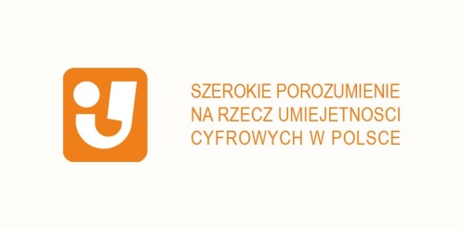
Konferencja odbywa się pod patronatem honorowym:
